Interposição de Recursos

A impugnação deverá ser apresentada dentro do prazo estabelecido no edital do Processo Seletivo, exclusivamente por meio do Sistema Eletrônico de Informações (SEI) – Acesso para Usuários Externos da Universidade Federal de Uberlândia (UFU). O documento deverá conter fundamentação fática e jurídica, acompanhada de argumentos objetivos e devidamente embasados, que justifiquem a reavaliação ou a contestação dos resultados divulgados. Os recursos serão analisados pela autoridade competente, conforme os prazos e critérios definidos no edital

Os recursos deverão ser protocolados exclusivamente em formato “.PDF”, contendo as respectivas fundamentações legais e jurídicas, acompanhadas de argumentos claros, consistentes e devidamente embasados. Recursos apresentados em formato distinto do especificado não serão aceitos sob nenhuma hipótese.

Recursos que apresentem inconsistências, alegações genéricas ou que sejam protocolados fora do prazo serão indeferidos preliminarmente.

Execute o passo a passo a seguir para interpor um recurso, via acesso para Usuários Externos SEI/UFU:

Passo 1: O (a) candidato (a) deve acessar o link: http://www.ufu.br/sei

Passo 2: Clique no ícone: “Peticionamento (Usuário Externo)”.

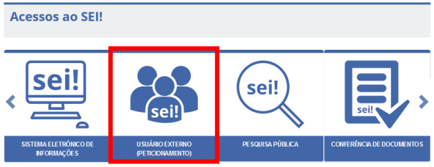

Passo 3: Na tela inicial insira o e-mail completo e senha cadastrados como usuário externo e confirma.



Passo 4: Acessar no menu vertical a sua esquerda, o item peticionamento, opção Intercorrente.

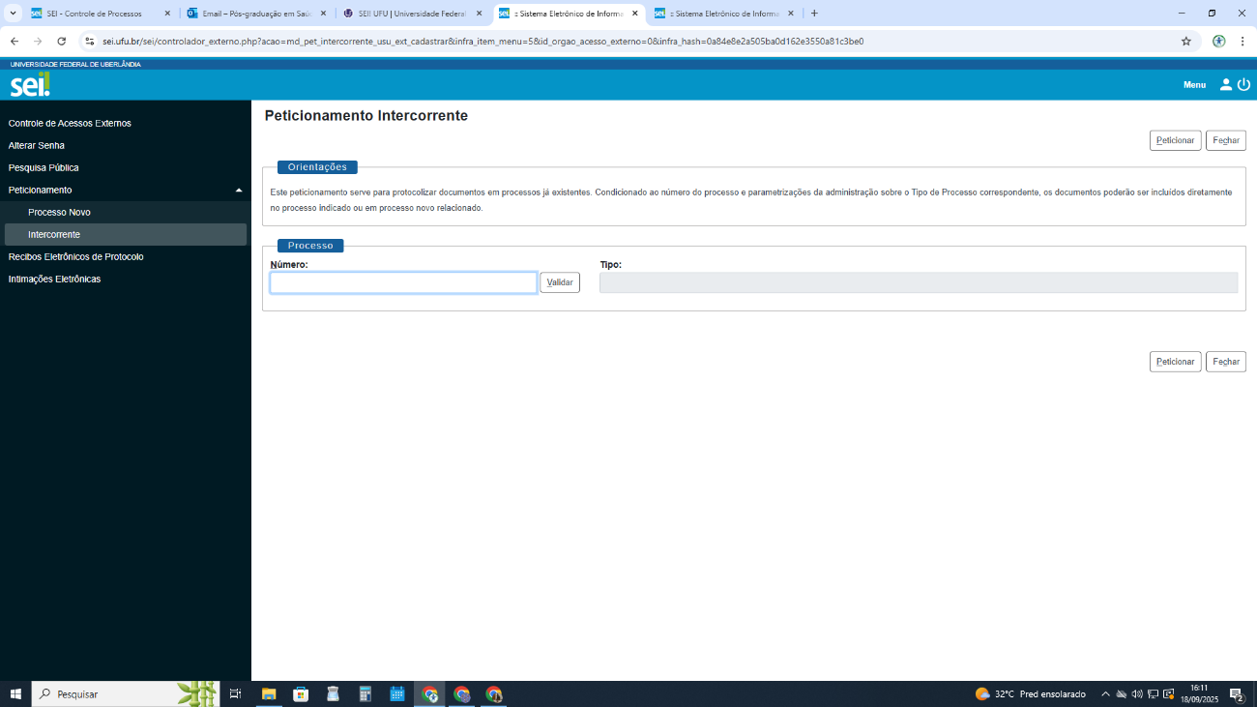

Os recursos deverão ser interpostos exclusivamente pelo(a) candidato(a), dentro do prazo estabelecido neste Edital, por meio do peticionamento externo SEI (Usuário Externo), no mesmo processo SEI de sua inscrição na opção “Intercorrente”. Anexe o recuso, o documento no formato PDF e clique em peticionar. Pronto!

